ĐẠO ĐỨC - TUẦN 1 - 2
CHỦ ĐỀ 1: EM YÊU TỔ QUỐC VIỆT NAM
Bài 01: Chào cờ và hát Quốc Ca (2T)
I. YÊU CẦU CẦN ĐẠT:
1. Kiến thức, kĩ năng:
- Nhận biết được Quốc hiệu, Quốc kì, Quốc ca Việt Nam.
- Thực hiện được nghiêm trang khi chào cờ và hát Quốc ca.
- Hình thành và phát triển lòng yêu nước, biết điều chỉnh bản thân để có thái độ và hành vi chuẩn mực khi chào cờ và át Quốc ca.
2. Năng lực, Phẩm chất.
- Năng lực tự chủ, tự học: lắng nghe, trả lời câu hỏi, làm bài tập.
- Năng lực giải quyết vấn đề và sáng tạo: tham gia trò chơi, vận dụng.
- Năng lực giao tiếp và hợp tác: hoạt động nhóm.
- Phẩm chất yêu nước: Có biểu hiện yêu nước qua thái độ nghiêm túc khi chào cờ và hát Quốc ca.
- Phẩm chất nhân ái: Có ý thức giúp đỡ lẫn nhau trong hoạt động nhóm để hoàn thành nhiệm vụ.
- Phẩm chất chăm chỉ: Chăm chỉ suy nghĩ, trả lời câu hỏi; làm tốt các bài tập.
- Phẩm chất trách nhiệm: Giữ trật tự, biết lắng nghe, học tập nghiêm túc.
II. ĐỒ DÙNG DẠY HỌC
- Kế hoạch bài dạy, bài giảng Power point.
- SGK và các thiết bị, học liệu phụ vụ cho tiết dạy.

III. HOẠT ĐỘNG DẠY HỌC
Tuần 1 - Tiết 1
Ngày dạy 06/9/2023
Hoạt động của giáo viên | Hoạt động của học sinh
1. Khởi động:  - GV mở bài hát: “Lá cờ Việt Nam” (sáng tác Lý Trọng (Đỗ Mạnh Thường) để khởi động bài học.  + GV nêu câu hỏi về lá cờ Việt Nam có trong bài hát.  - GV Nhận xét, tuyên dương.  - GV dẫn dắt vào bài mới. | - HS lắng nghe bài hát.  + HS trả lời theo hiểu biết cảu bản thân  - HS lắng nghe.
2. Khám phá:
Hoạt động 1: Tìm hiểu Quốc hiệu, Quốc kì, Quốc ca Việt Nam. (Làm việc cá nhân)
- Gọi 1HS đọc đoạn hội thoại trong SGK.  + Quốc hiệu của nước ta là gì?  + Hãy mô tả Quốc kì Việt Nam.  + Nêu tên bài hát và tác giả Quốc ca Việt Nam.  + Vì sao phải nghiêm trang khi chào cờ và hát Quốc ca?  - GV nhận xét tuyên dương, sửa sai (nếu có) | - 1 HS đọc đoạn hội thoại.  + Quốc hiệu là tên một nước. Quốc hiệu của nước ta là nước Cộng hoà xã hội chủ nghĩa Việt Nam;  + Quốc kì Việt Nam là lá cờ đỏ sao vàng.  + Quốc ca Việt Nam là bài hát “Tiến quân ca” do cố nhạc sĩ Văn Cao sáng tác.  + Nghiêm trang khi chào cờ và hát Quốc ca là thể hiện tình yêu Tổ quốc và niềm tự hào dân tộc.  + HS lắng nghe, rút kinh nghiêm.
Hoạt động 2: Tìm hiểu những việc cần làm khi chào cờ và hát Quốc ca. (Hoạt động nhóm)
- GV yêu cầu HS thảo luận nhóm 2, quan sát tranh và trả lời câu hỏi:  + Khi chuẩn bị chào cờ, em cần phải làm gì?  + Khi chào cờ, em cần giữ tư thế như thế nào?  + Khi chào cờ, em cần hát quốc ca như thế nào?  - GV mời các nhóm nhận xét.  - GV chốt nội dung, tuyên dương các nhóm. | - HS làm việc nhóm 2, cùng nhau thảo luận các câu hỏi và trả lời:  + Khi chuẩn bị chào cờ, em cần chỉnh sửa trang phục, bỏ mũ, nón.  + Khi chào cờ, em cần giữ tư thế nghiêm trang, dáng đứng thẳng, mắt nhìn cờ Tổ quốc.  + Khi chào cờ, em cần hát Quốc ca to, rõ ràng, trôi chảy, diễn cảm.  - Các nhóm nhận xét nhóm bạn.
3. Vận dụng.
- GV tổ chức vận dụng bằng hình thức thi đua chào cờ đúng nhất. Lớp trưởng điều hành lễ chào cờ.  + GV yêu cầu học sinh chia ra thành các nhóm (3-4 nhóm). Mỗi nhóm thực hành lèm lễ chào cờ và hát Quốc ca 1 lượt.  + Mời các thành viên trong lớp nhận xét trao giải cho nhóm chào cờ tốt nhất, hát Quốc ca đúng và hay nhất.  - Nhận xét, tuyên dương | - HS chia nhóm và tham gia thực hành chào cờ.  + Lần lượt các nhóm thực hành theo yêu cầu giáo viên.  + Các nhóm nhận xét bình chọn  - HS lắng nghe,rút kinh nghiệm
Tuần 2 - Tiết 2
Thứ ba, ngày 12/9/2023
Hoạt động của giáo viên |  | Hoạt động của học sinh
1. Khởi động:  - GV mở video làm lễ chào cờ để khởi động bài học.  + GV nêu câu hỏi về phong cách các bạn làm lễ chào cờ, hát quốc ca trong video.  - GV Nhận xét, tuyên dương.  - GV dẫn dắt vào bài mới. |  | - HS lắng nghe bài hát.  + HS trả lời theo hiểu biết cảu bản thân  - HS lắng nghe.
2. Luyện tập:
Bài tập 1: Nhận xét hành vi. (Làm việc nhóm đôi)
- GV yêu cầu 1HS quan sát tranh và thảo luận: Em đồng tình hoặc không đồng tình với tư thế, hành vi của bạn nào trong bức tranh sau? Vì sao?  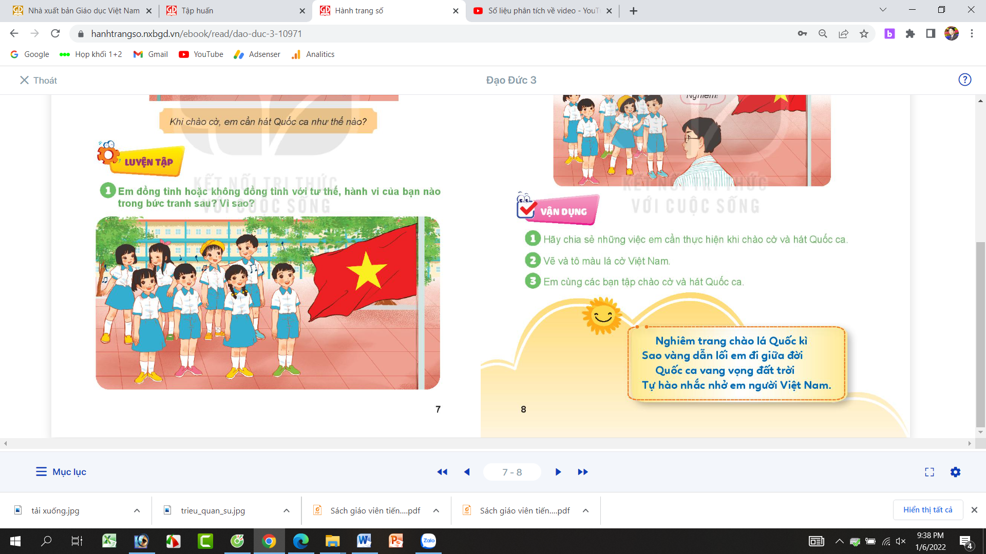  - GV nhận xét tuyên dương, sửa sai (nếu có)  Chốt ý: Khi chào cờ phải bỏ mũ nón xuống, đứng nghiêm. |  | - HS thảo luận nhóm đôi, quan sát tranh và đưa ra chính kiến của mình:  + Hành vi đúng: 4 bạn đứng đầu hàng; nghiêm trang khi chào cờ.  + Hành vi chưa đúng: 2 bạn nữ đứng sau nói chuyện trong lúc chào cờ; 1 bạn nam đội mũ , quần áo xộc xệch; bạn nam bên cạnh khoác vai bạn, không nhìn cờ mà nhìn bạn.  + Các nhóm nhận xét.
Bài tập 2. Em sẽ khuyên bạn điều gì? (làm việc nhóm 4)
- GV yêu cầu 1HS quan sát các tình huống trong tranh và thảo luận: Em sẽ khuyên bạn điều gì?  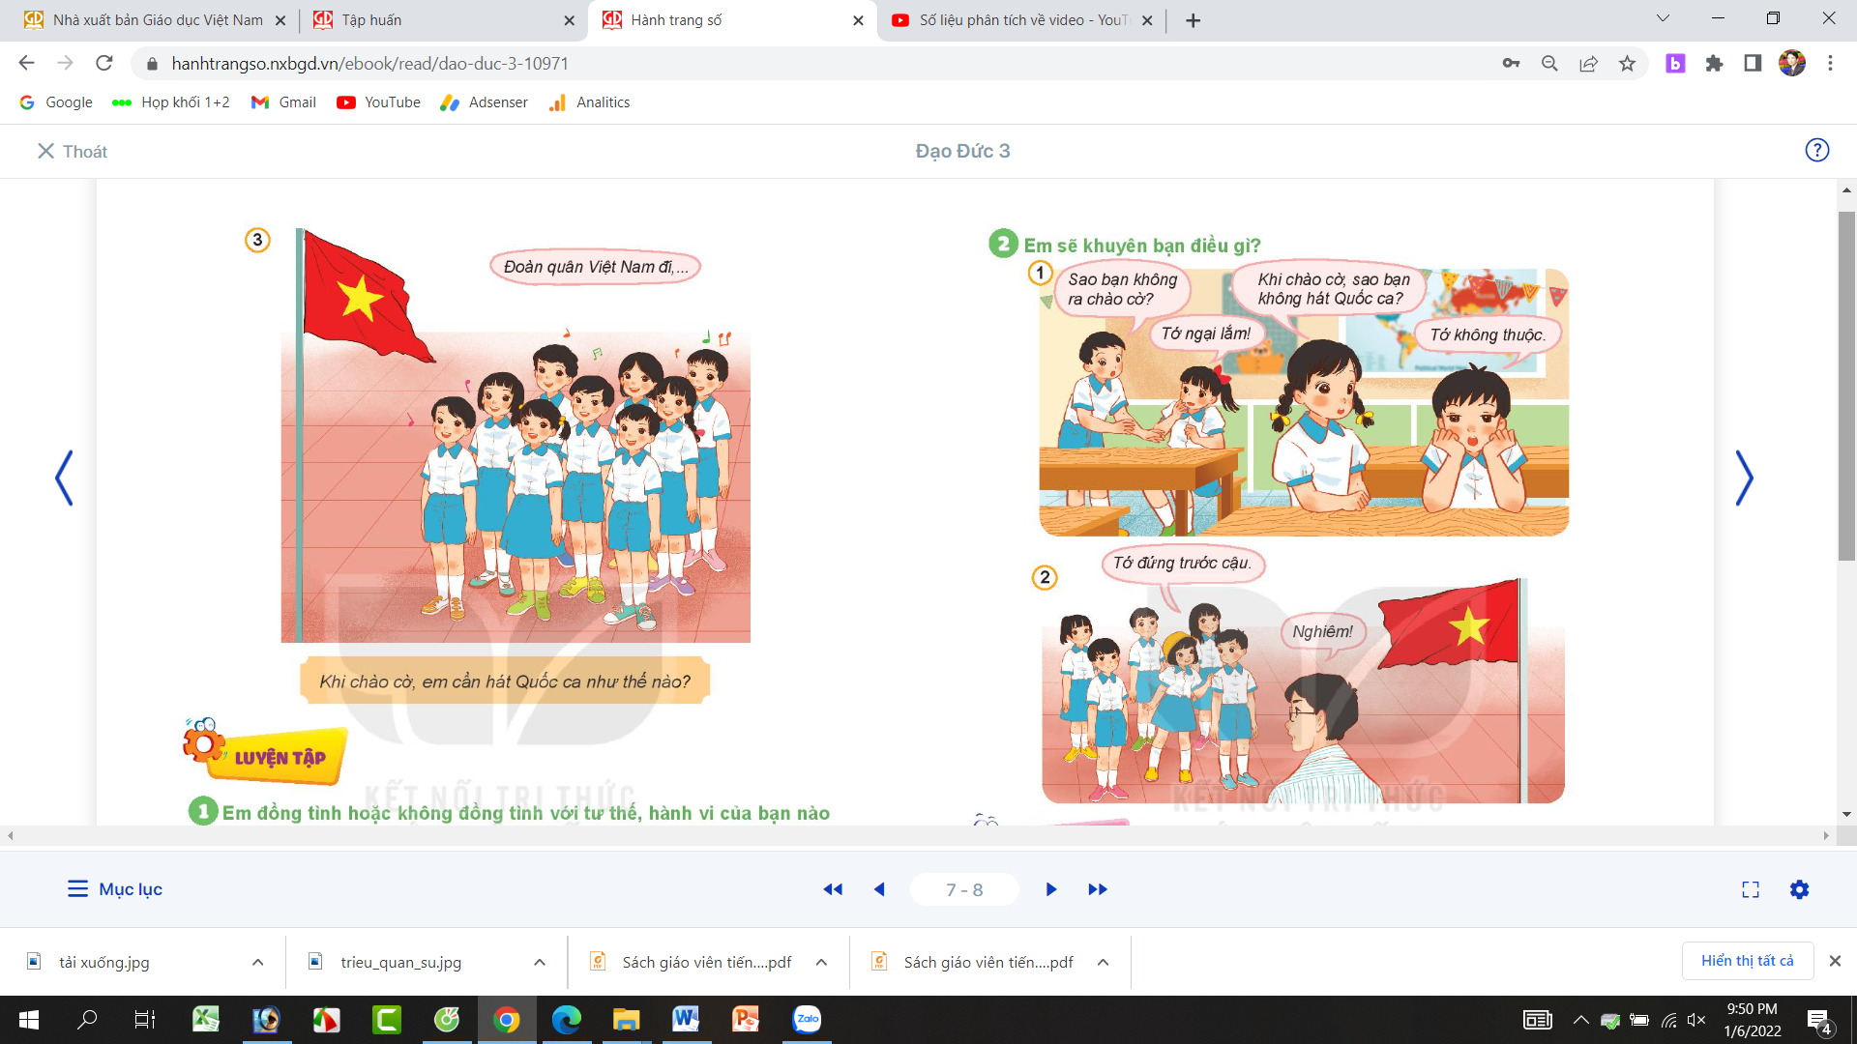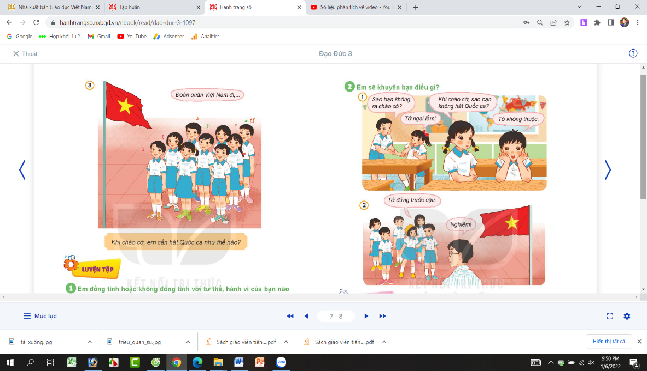  - GV mời các nóm nhận xét.  - GV nhận xét, kết luận. |  | - HS thảo luận nhóm 4, quan sát tranh và đưa ra lời khuyên:  + Tranh 1: Bạn ơi nên ra chào cờ cùng với các bạn trong lớp. Bạn nên cố gắng tập hát để khi chào cờ hát hay nhé.  + Tranh 2: Bạn nên bỏ mũ xuống và không nên tranh giành khi chào cờ.  + Các nhóm nhận xét.
3. Vận dụng.
- GV tổ chức vận dụng bằng hình thức thi vẽ lá cờ Tổ Quốc đúng và đẹp.  + GV yêu cầu học sinh chuẩn bị giấy, bút màu để vẽ lá cờ Tổ Quốc.  + Mời học sinh nhận xét và bình chọn người vẽ đẹp.  - Nhận xét, tuyên dương |  | + HS vận dụng bằng cách thi vẽ lá cờ Tổ quốc.  + HS nhận xét bài của bạn và bình chọn những người vẽ đúng và đẹp.  - HS lắng nghe, rút kinh nghiệm
4. Điều chỉnh sau bài dạy:
.......................................................................................................................................
.......................................................................................................................................
.......................................................................................................................................

